# C:\Users\Dell\Pictures\лого.bmp

Групп

**РусСталь**

*Инструкция по установке*

*автомобильного дополнительного оборудования.*

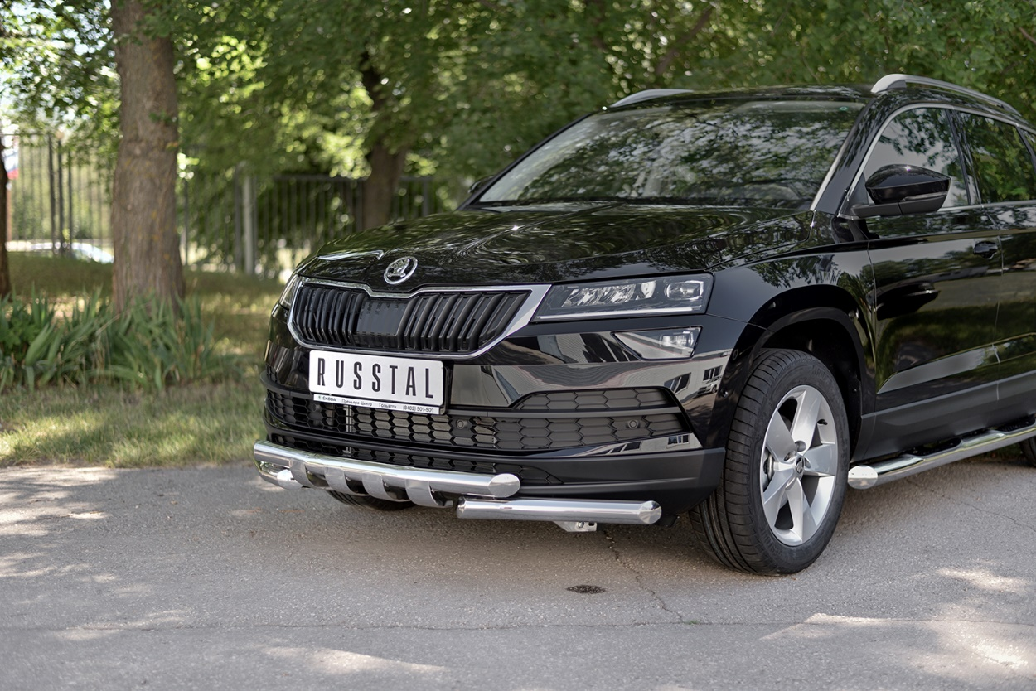

**Karoq 2020-**

*Защита переднего бампера.*

*Изображения в инструкции могут отличаться в зависимости от типа защиты.*

**Шаг 1. Установка левого крепежа.**

* 1. Демонтировать пластиковый пыльник моторного отсека (Рис.1).
  2. Установить закладной болт М10х40 из комплекта в технологическое отверстие в левом лонжероне (Рис.2).
  3. Установить болты М8х50 в штатный кронштейн пыльника (Рис.2).
  4. Предварительно подрезав пыльники, установить крепеж, используя установленные болты М8х50 и закладной болт М10х40 (Рис 3).

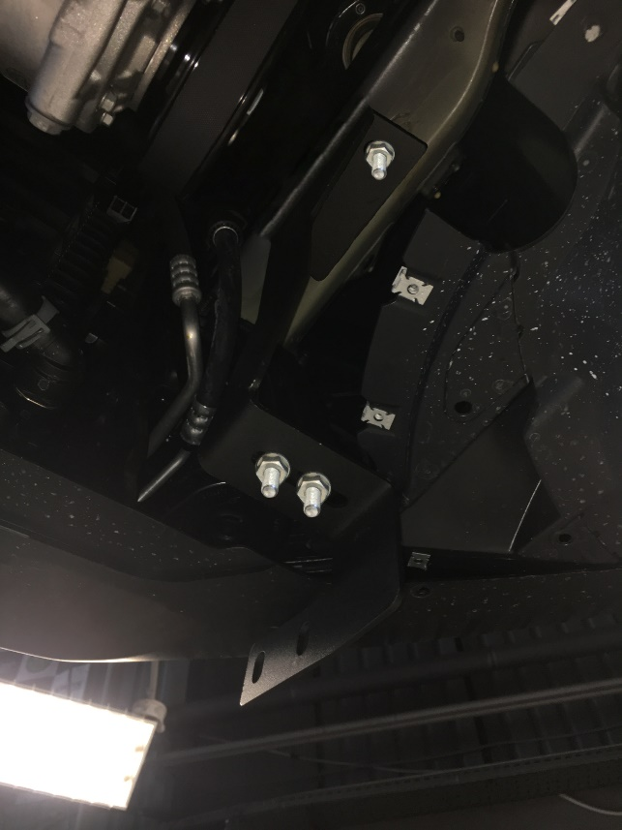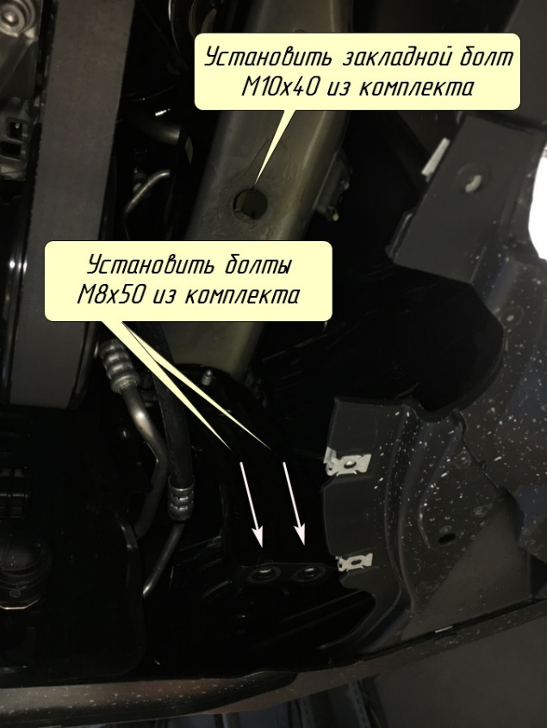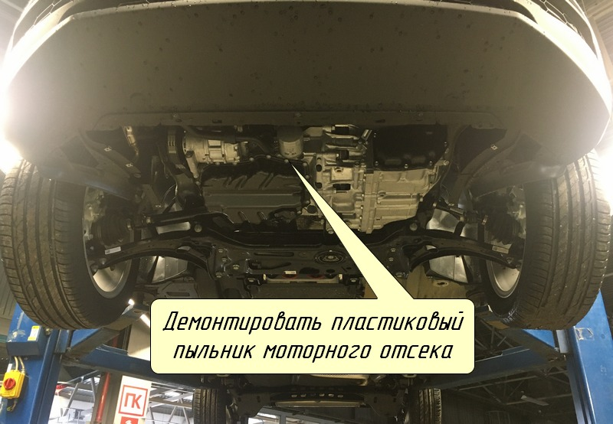

Рис 3.

Рис 2.

Рис 1.

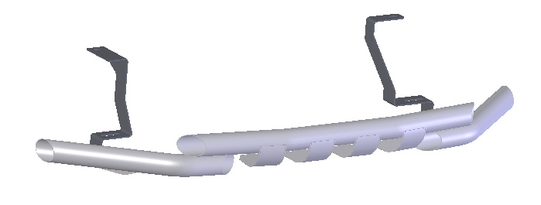

* 1. Установить пыльник обратно, исполльзуя гайки М8 из комплекта.
  2. Навесить защиту на крепежи.
  3. Выровнять защиту, протянуть резьбовые соединения с помощью болтов М10х30 из комплекта, момент затяжки М10 (43-49 НМ).

**Шаг 3. Установка защиты.**

– в аналогичной последовательности правому крепежу.

**Шаг 2. Установка левого крепежа.**

Левый крепеж

Правый крепеж